1. Читаємо п.45.
2. Звертаємо увагу, що методи селекції можна поділити на класичні методи і методи з використанням сучасних біотехнологій. Знайомимось із таблицею класичних методів селекції.
3. Знайомимось із методами сучасної біотехнології в науці. Які вони, чим відрізняються від класичних?
4. Як застосовують методи на прикладі цитрусових? Створення сучасних сортів – справжня детективна історія! Не заплутались?
5. Дом\\завдання. Вивчити п.45. усно – 1-4, письмово – 5.

**Конспект уроку для дистанційного навчання**

**Сучасні методи селекції тварин, рослин і мікроорганізмів. Явище гетерозису та його генетичні основи**

**Мета:**

***Знаннєвий компонент***: оперувати термінами: генетично модифіковані організми; називати сучасні методи селекції тварин, рослин і мікроорганізмів; характеризувати явище гетерозису та його генетичні основи. ***Діяльнісний компонент***: порівняти ефективність методів класичної селекції та сучасної біотехнології

**Хід заняття**

**III. Вивчення нового матеріалу**

**1. Ознайомтеся з сучасними методи селекції тварин, рослин і мікроорганізмів:**

* **Добір** - метод відбору й збереження особин з певними, цінними для людини ознаками і сприяння їхньому розмноженню. У селекції застосовують масовий (за фенотипом) та індивідуальний (за генотипом) форми добору.
* **Гібридизація -** це метод одержання нащадків внаслідок поєднання генетичного матеріалу різних клітин або організмів.
* **Індукований мутагенез** - метод штучного одержання мутацій, зумовлений спрямованою дією різних мутагенів. У контрольованих умовах цим шляхом можна отримати мутації, що трапляються в природі зрідка або взагалі не виявляються.
* **Поліплоїдизація** *-* метод отримання організмів зі збільшеною кількістю хромосом, що кратна гаплоїдному набору. Метод застосовують у селекції рослин для підвищення врожайності, подолання стерильності гібридів.

**Нові пріоритети й методи в селекції**

І. Розширення спектра генетичної мінливості. Умова успішної селекційної роботи – різноманітність вихідного матеріалу. З цією метою в сучасній селекції застосовують методи генетичної інженерії (трансгенез, рекомбіногенез, цисгенез), створюють генетичні банки

 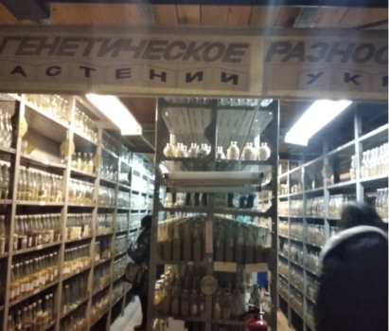

***о. Шпіцберген (Норвегія) Національний центр генетичних ресурсів рослин***

II. Підвищення ефективності відбору. Застосування результатів досліджень молекулярної біології, молекулярної генетики, біохімії дають змогу підвищувати ефективність основних методів селекції:

* селекції тварин – індивідуальний добір одразу після народження;
* добір за допомогою молекулярних маркерів;
* метод гібридизації (метод гібридизації ДНК та метод гібридизації соматичних клітин)

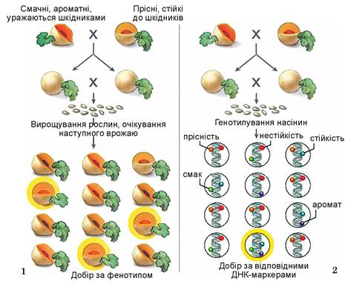

Віддалена (міжвидова) гібридизація - схрещування між представниками різних видів або різних родів. У результаті такої гібридизації можна отримати особин, які поєднують корисні для людини ознаки різних видів. Наприклад, тритикале - штучно створений гібрид пшениці та жита - має вищу морозостійкість, ніж вихідні види, стійкість до хвороб, більший уміст білків у насінинах. Здавна відомий гібрид кобили та віслюка - мул , який відрізняється від батьківських видів більшою витривалістю, міцною конституцією та більшою тривалістю життя. Сильнішими та витривалішими є нари - гібриди першого покоління між одногорбим і двогорбим верблюдами.

Здійснюючи віддалену гібридизацію, селекціонер може стикатися з такими проблемами: складність отримання міжвидових гібридів через їхню біологічні) несумісність (різна будова статевих органів, загибель статевих клітин до чи після запліднення, ускладнення поділу зиготи через різну кількість хромосом батьківських видів тощо); безплідність отриманих гібридів (поміркуйте чому).

Інколи вдається отримати стабільні плодючі міжвидові гібриди. Серед рослин - це м’яка пшениця (є наслідком гібридизації трьох видів). Серед тварин - бістер - плодючий гібрид між білугою та стерляддю. Плодючими можуть бути також і міжвидові гібриди свійських тварин з їхніми дикими родичами. Так, у результаті схрещування тонкорунних овець з муфлоном (його вважають найближчим родичем свійських овець) було створено породу гірський меринос

III. Підвищення інформативності селекційного процесу досягається завдяки інформаційним технологіям, комп'ютеризації, впровадженню методів моделювання.

IV. Скорочення термінів створення сортів, порід і штамів. Для прискорення процесів селекції було розроблено нові методи, що підвищують результативність:

методи генної та клітинної інженерії, біотехнологічні методи (метод соматичного ембріогенезу, метод активації пазушних меристем), що стали основою технологій клонального мікророзмноження рідкісних і цінних сортів культурних рослин, відтворення й реакліматизації рідкісних порід і видів тварин, отримання нових штамів мікроорганізмів для розщеплення забруднювачів.

**Розв’язати вправи:**

1. Яким буде число хромосом у гібрида, одержаного внаслідок схрещування м’якої пшениці ( 2n = 42) і жита ( 2n = 14)? Чому житньо-пшеничні гібриди безплідні? Як можна одержати плідні житньо-пшеничні гібриди?
2. Курка була схрещена з трьома півнями (А, В, С) і від кожного з цих схрещувань відібрано по 20 дочок, яких виростили в однакових умовах. Середня яйценосність дочок півня А становила 240, півня В – 250, півня С – 280 яєць на рік. Якого з цих півнів треба використати для поліпшення стада?

**IV. Домашнє завдання**